Ejercicio 2. Mi DAG
Estudiante: Fernanda Federica Fernández Licona
Pregunta de investigación:
¿Cuál es el efecto del ácido ferúlico en el crecimiento de Arabidopsis thaliana?
Experimento de laboratorio en condiciones controladas.
Variable explicativa X:
Concentraciones de ácido ferúlico en el medio
Respuesta variable Y:
Longitud de la raíz primaria
Variable mediadora:
Lignificación de la pared celular
Covariables:
Luz y Temperatura
1)
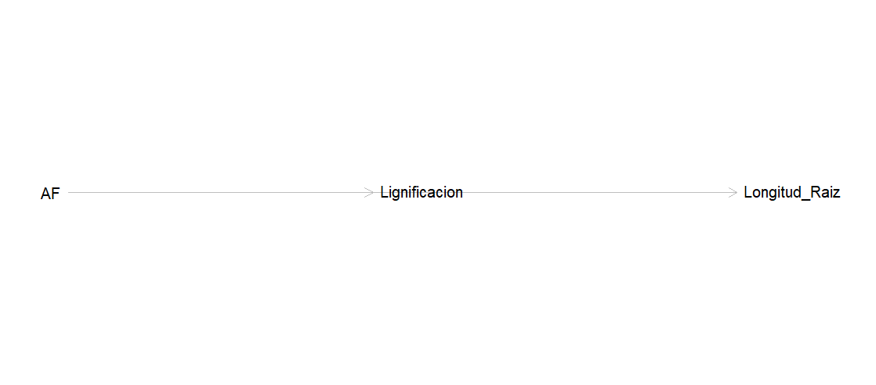
El DAG 1 representa la relación causal entre la concentración de ácido ferúlico y la longitud de la raíz primaria en Arabidopsis thaliana. La lignificación de la pared celular es considerada como una variable mediadora. En este caso, no se agregaron variables de confusión debido al diseño experimental controlado.

2)
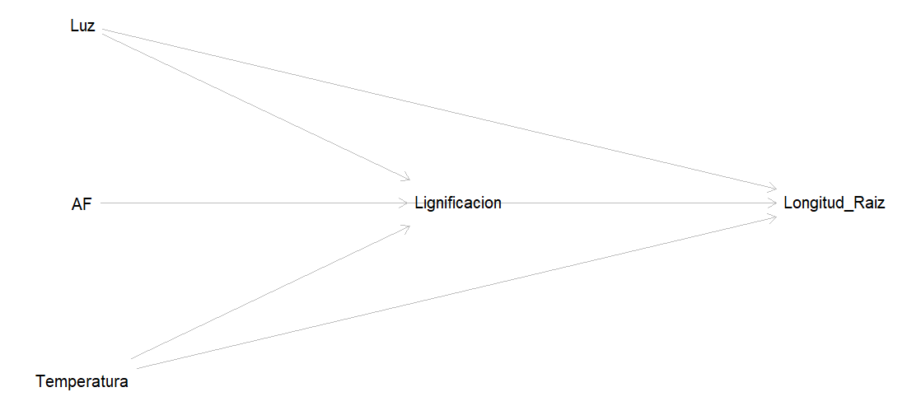
En el DAG 2 se agregaron covariables como temperatura y luz, pues también determinan el crecimiento radicular y la lignificación, sin embargo, no influyen en la variable explicativa, por lo que no se consideran variables de confusión.

Explicación biológica
El ácido ferúlico puede incorporarse a la pared celular y promover la lignificación, reduciendo el crecimiento y limitando la elongación de la raíz primaria.
Aunque el diseño experimental reduce la confusión, los resultados dependen de las condiciones ambientales controladas y podrían no extrapolarse directamente a condiciones naturales.

